RaketaDoLeta

Korisničko uputstvo

Verzija 1.0

Istorija revizija

|  |  |  |  |
| --- | --- | --- | --- |
| **Datum** | **Verzija** | **Opis** | **Autori** |
| 29.06.2022 | 1.0 | finalna verzija | Nada Jovanović,  Milica Jovanović,  Nastasija Stanković,  Katarina Stanojković |

Sadržaj

1 Uvod 4

2 Početna stranica portala 4

3 Korišćenje navigacije sa početne strane 4

3.1 Registracija novog korisnika 5

3. 2 Prijavljivanje registrovanog korisnika na sistem 6

4 Korišćenje navigacije za slučaj prijavljenog korisnika 11

4.1 Profil 11

4.2 Zakazivanje personalnih treninga 13

4.3 Prijava na grupni trening 14

4.4 Pregled dosadašnjih zakazanih treninga 15

4.5 Pregled napretka 16

5 Izgled i funkcionalnosti portala za prijavljenog trenera 17

5.1 Profil 17

5.2 Zakazivanje grupnih treninga 18

5.3 Unos termina 18

5.4 Pregled korisnika 19

5.5 Pregled prošlih termina 19

5.6 Pregled zahteva 20

6 Izgled i funkcionalnosti portala za upravu 21

6.1 Upravljanje korisnicima 21

6.2 Upravljanje neverifikovanim nalozima 22

6.3 Upravljanje uslugama 22

6.4 Upravljanje trenerima 23

6.5 Upravljanje blogovima 25

Korisničko uputstvo za RaketaDoLeta Web aplikaciju

# Uvod

Primarni cilj RaketaDoLeta aplikacije je prezentovanje teretane, online zakazivanje personalnih i prijava na grupne treninge i efikasnija komunikacija između korisnika, zaposlenih i uprave u teretani. Svaki korisnik ima uvid u trenere koji su zaposleni u teretani, mogućnost zakazivanja personalnih treninga kod odabranog trenera, mogućnost prijave na neki od zakazanih grupnih treninga, kao i mogućnost praćenja svog napretka. Uprava evidentira sve korisnike i zaposlene i angažuje trenere. Trener ima uvid u svoje obaveze, mogućnost zakazivanja grupnih treninga, praćenje evidencije treninga za svakog klijenta ponaosob, na osnovu koje može svom klijentu predložiti trening, praćenje napretka svojih klijenata.

# Početna stranica portala

Početna stranica portala izgleda kao na sledećoj slici:

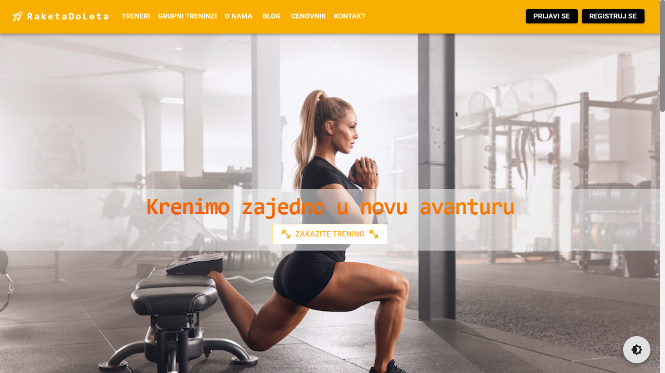

# Korišćenje navigacije sa početne strane

Posetiocu Web portala su dostupne određene funkcije aplikacije kroz navigaciju koja se nalazi u headeru početne stranice. U ovoj sekciji će biti opisano funkcionisanje svakog segmenta pojedinačno.



## Registracija novog korisnika

Posetilac Web portala može otvoriti svoj nalog i postati korisnik aplikacije klikom na *Registruj se* na početnoj strani portala i popunjavanjem forme koja mu se tada otvara. Posetilac unosi svoje lične podatke, username i password i klikom na dugme *Registruj se* postaje korisnik sa dodatnim mogućnostima*.*

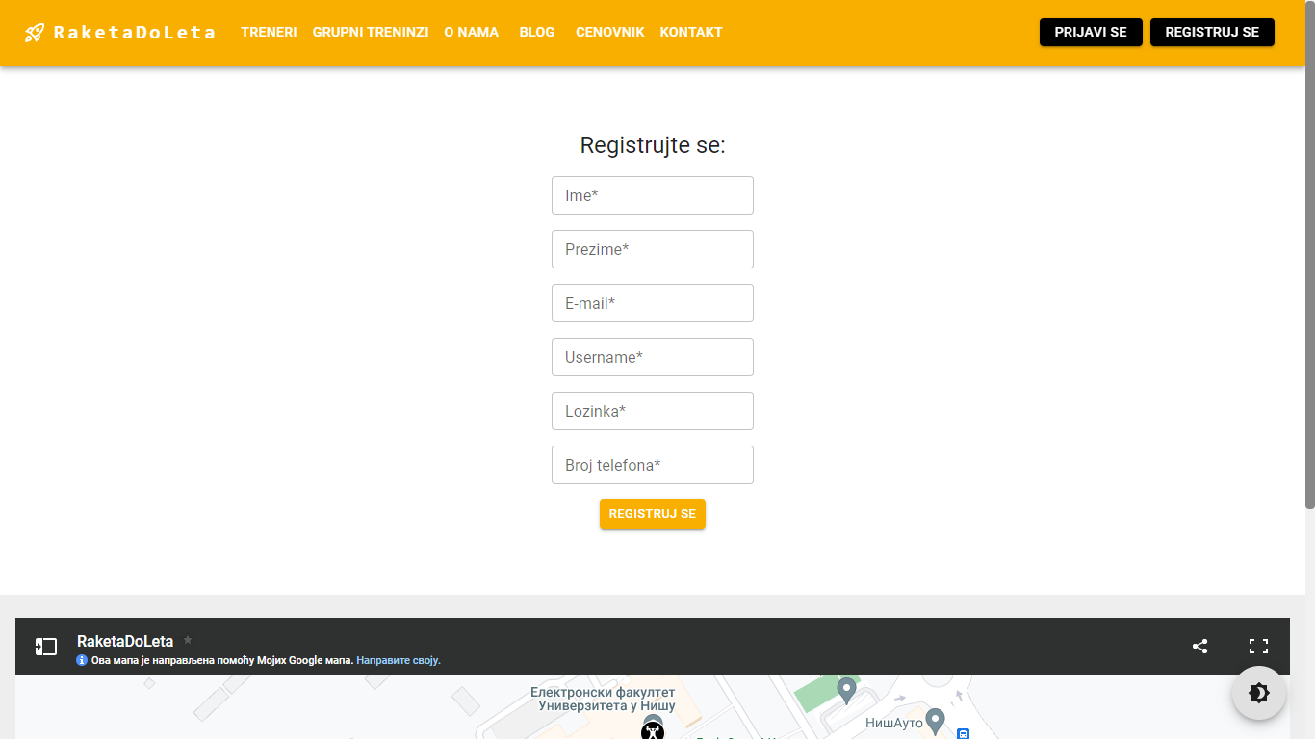

## 3. 2 Prijavljivanje registrovanog korisnika na sistem

Kako bi korisnik izvršio autentifikaciju i prijavio se na aplikaciju, neophodno je da klikne na dugme *Prijavi se* na početnoj strani*,* unese svoj username i password u polja na formi koja mu se tom prilikom otvara i klikne na dugme *Prijavi se*.

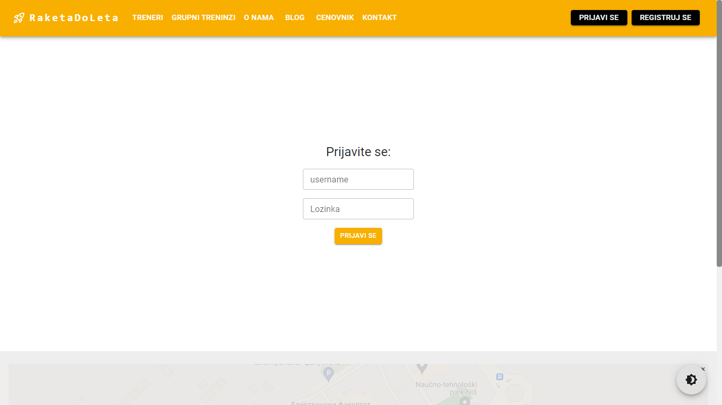

**3. 3 Pregled trenera**

Posetiocu se nakon odabira *Treneri* prikazuje spisak trenera kod kojih se može zakazati personalni trening, njihov opis, lista sertifikata i dosadašnje radno iskustvo, kao i fotografija trenera. Kako je zakazivanje personalnih treninga privilegija samo registrovanih korisnika, nakon odabira servisa *Zakazi trening* posetiocu portala se otvara forma za prijavljivanje na portal kao u slučaju 3.2. Ukoliko posetilac ne poseduje nalog na portalu, potrebno ga je prvo kreirati klikom na link *Registruj se* pri čemu se otvara forma za registraciju kao u slučaju 3.1. Nakon uspešne registracije posetilac, kao korisnik aplikacije nastavlja sa zakazivanjem kao u slučaju 4.2**.**

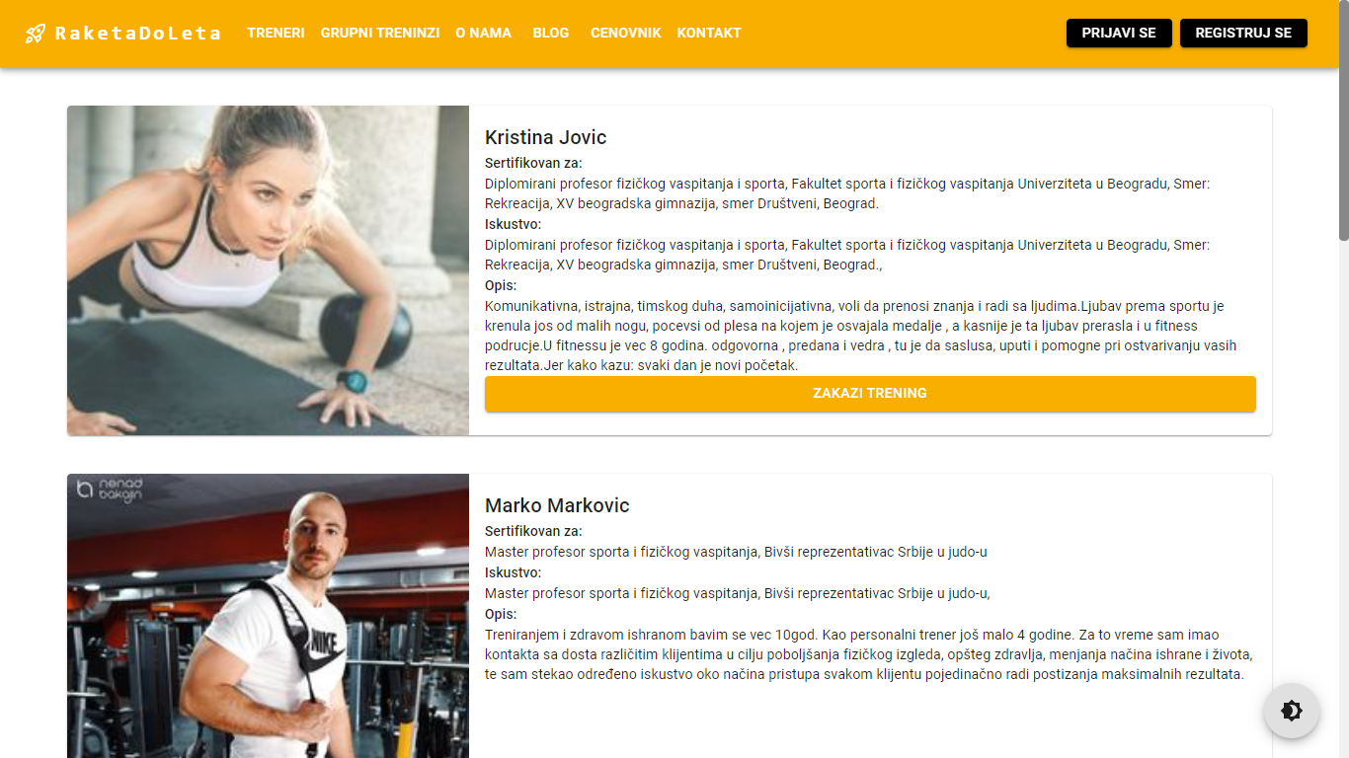

**3. 4 Pregled grupnih treninga**

Posetiocu se nakon odabira *Grupni treninzi* prikazuje spisak grupnih treninga. Kako je prijava na grupni trening privilegija samo registrovanih korisnika, nakon odabira servisa *Zakazi termin* posetiocu portala se otvara forma za prijavljivanje na portal kao u slučaju 3.2. Ukoliko posetilac ne poseduje nalog na portalu, potrebno ga je prvo kreirati klikom na link *Registruj se* pri čemu se otvara forma za registraciju kao u slučaju 3.1. Nakon uspešne registracije posetilac, kao korisnik aplikacije nastavlja sa zakazivanjem kao u slučaju 4.3**.**

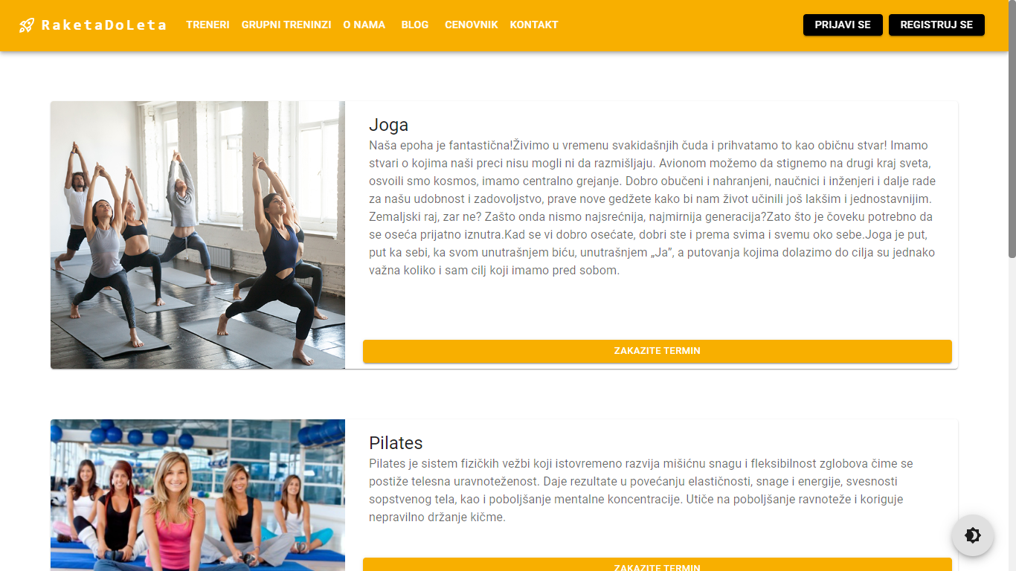

**3. 5 Pregled O nama**

Posetiocu se nakon odabira *O nama* prikazuju informacije o teretani, pregled sponzora, kao i fotografije objekta.

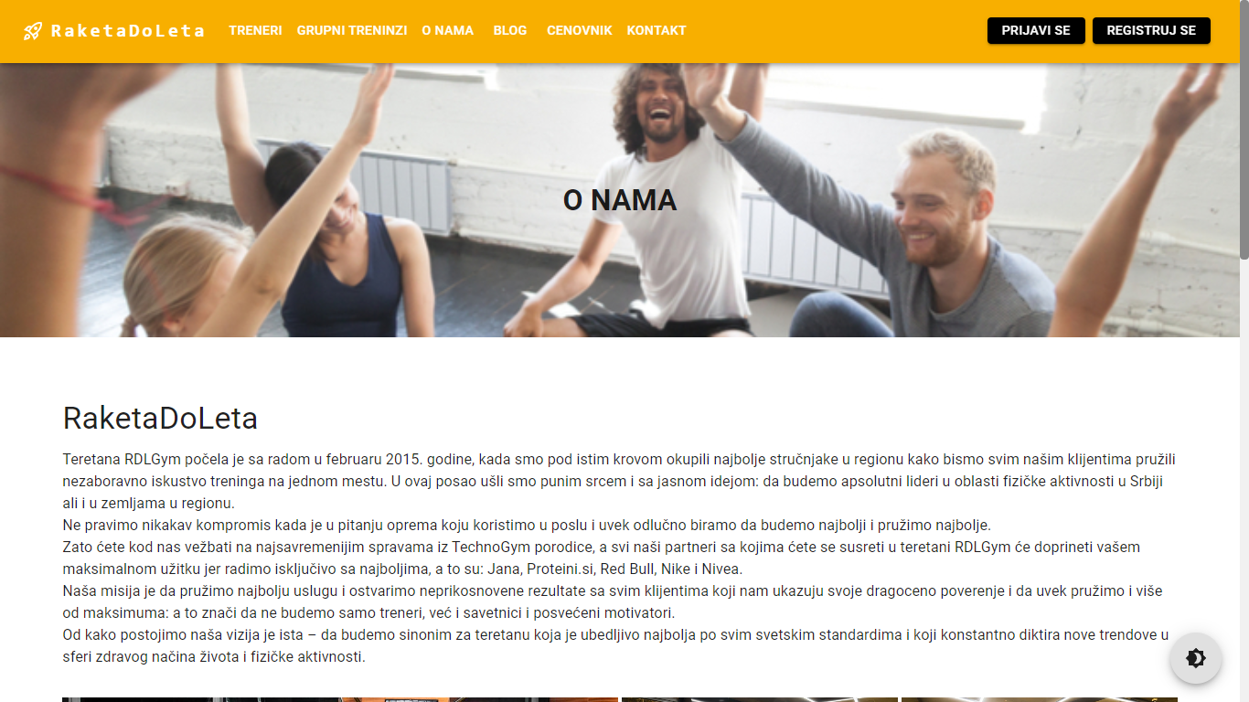

**3. 6 Pregled blogova**

Posetiocu se nakon odabira *Blog* prikazuje spisak blogova, koji su razvrstani u 4 kategorije: zdravlje, ishrana, trening, fitnes. Podrazumevana kategorija je Zdravlje. Prelaskom sa jenog navigacionog taba na drugi, prikazuje se spisak blogova za izabranu kategoriju. Klikom na neki od blogova, otvara se nova stranica sa više informacija o tom blogu.

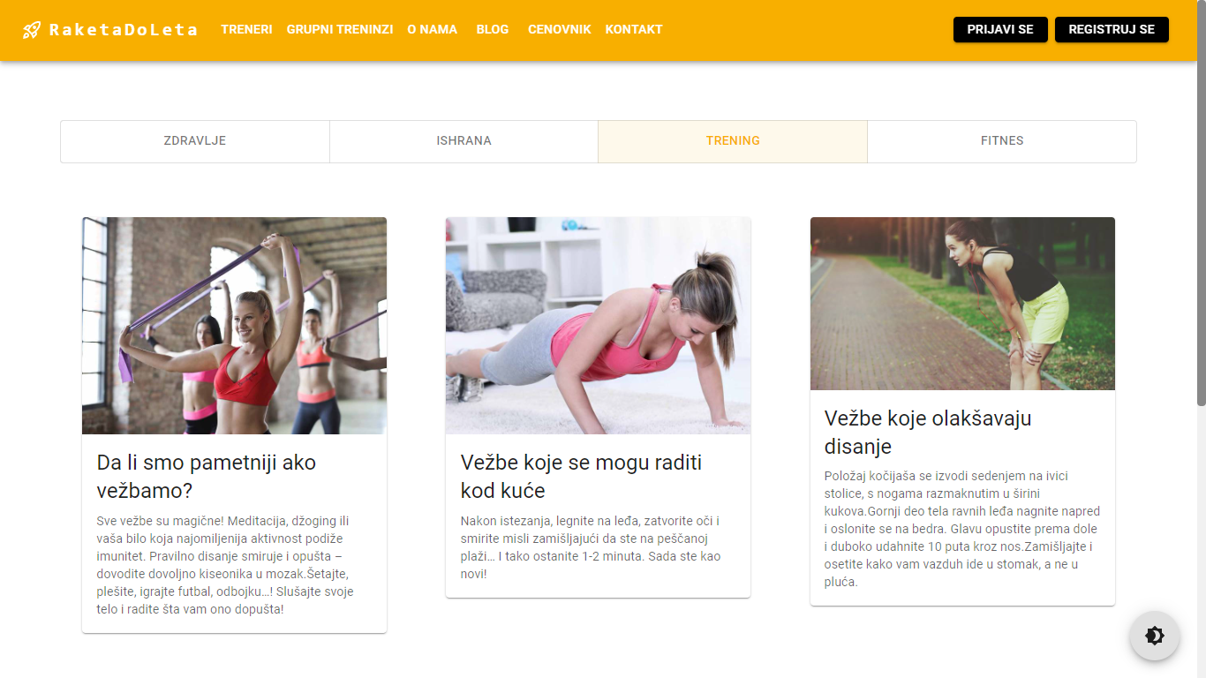

**3. 6 Pregled cenovnika**

Posetiocu se nakon odabira *Cenovnik* prikazuje spisak usluga koje nudi teretana, sa informacijama o imenu usluge u njenoj ceni. Klikom na otvarajuću karticu, prikazuje se više informacija o izabranoj uslugi, vreme trajanja, kao i sve benefite koje korisnik može iskoristiti ukoliko se prijavi na uslugu.

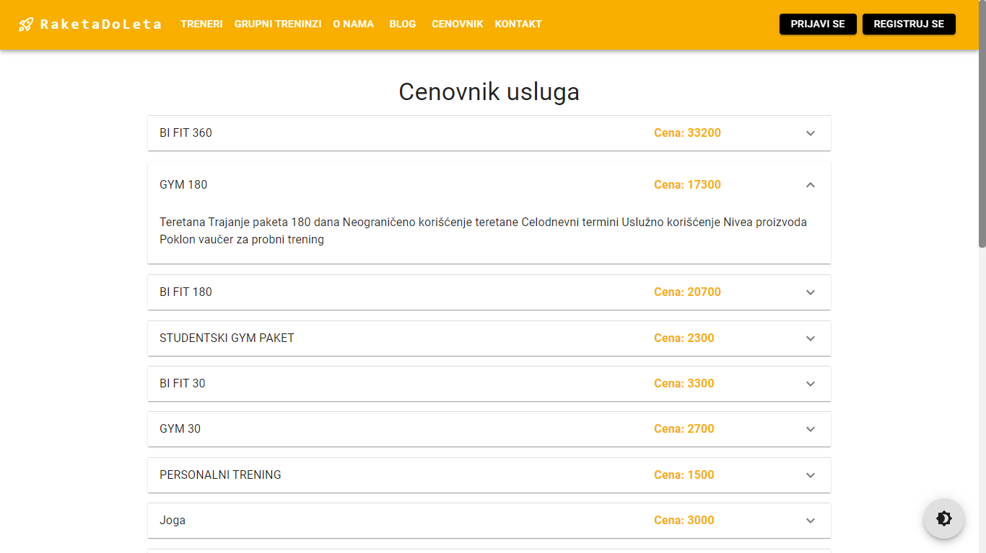

**3. 7 Kontakt**

Posetiocu se nakon odabira *Kontakt* vrši preusmeravanje na footer, gde se nalaze informacije o lokaciji teretane, kontakt telefonima, mail adresom i mapom sajta.

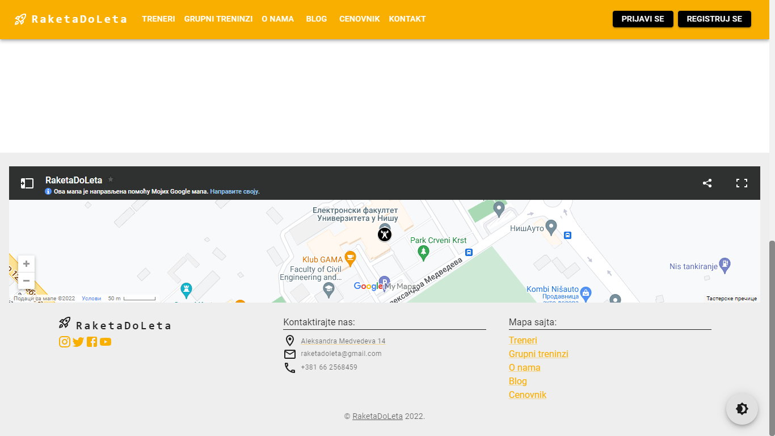

# Korišćenje navigacije za slučaj prijavljenog korisnika

Nakon prijavljivanja na portal (profil korisnika) prikazuje se profil korisnika, dok je izgled navigacije u header-u sledeći:



Izgled i tok opcija *Treneri* i *Grupni treninzi* je identičan kao za slučaj posetioca portala *3.3 i 3.4,* sa tom razlikom da dugmići za zakazivanje ne zahtevaju prijavljivanje korisnika.

Klikom na zvonce za obaveštenja, prikazuje se lista obaveštenja koja je korisnik dobio. Pored svakog obaveštenja postoji dugme za brisanje obaveštenja.

Klikom na dugme *Odjavi se* korisnik se odjavljuje sa portala i prikazuje se početna stranica portala prikazana u slučaju 2

## Profil

Korisniku se klikom na *Account* prikazuje meni, a nakon odabira *Profil,* otvara se stranica kao na slici ispod.

Na njoj se nalaze osnovne informacije o prijavljenom korisniku, informacije o željenim parametrima, kao i informacije o trenutnim vrednostima parametara.

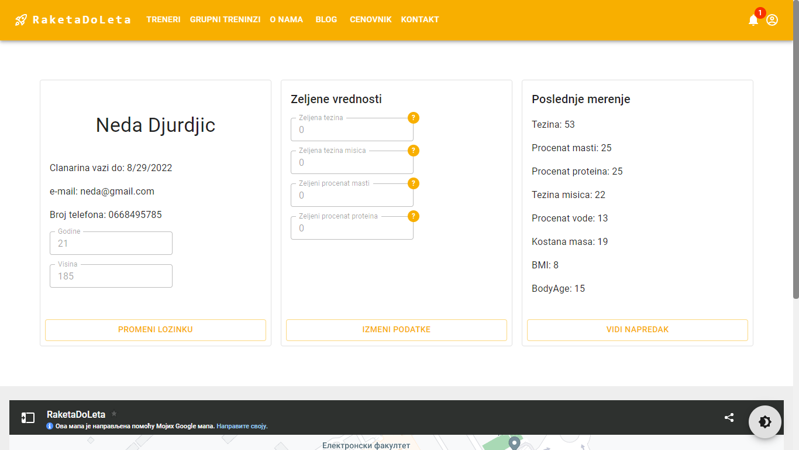

Klikom na dugme *Promeni lozinku* prikazuje se polje za unos stare lozinke, nakon klika na dugme *Ok* vrši se provera unete lozinke.

U slučaju unete pogrešne lozinke, prikazuje se poruka o grešci.

U slučaju unete ispravne lozinke, prikazuje se polje za unos nove lozinke, nakon klika na dugme *Ok* vrši se ažuriranje lozinke.

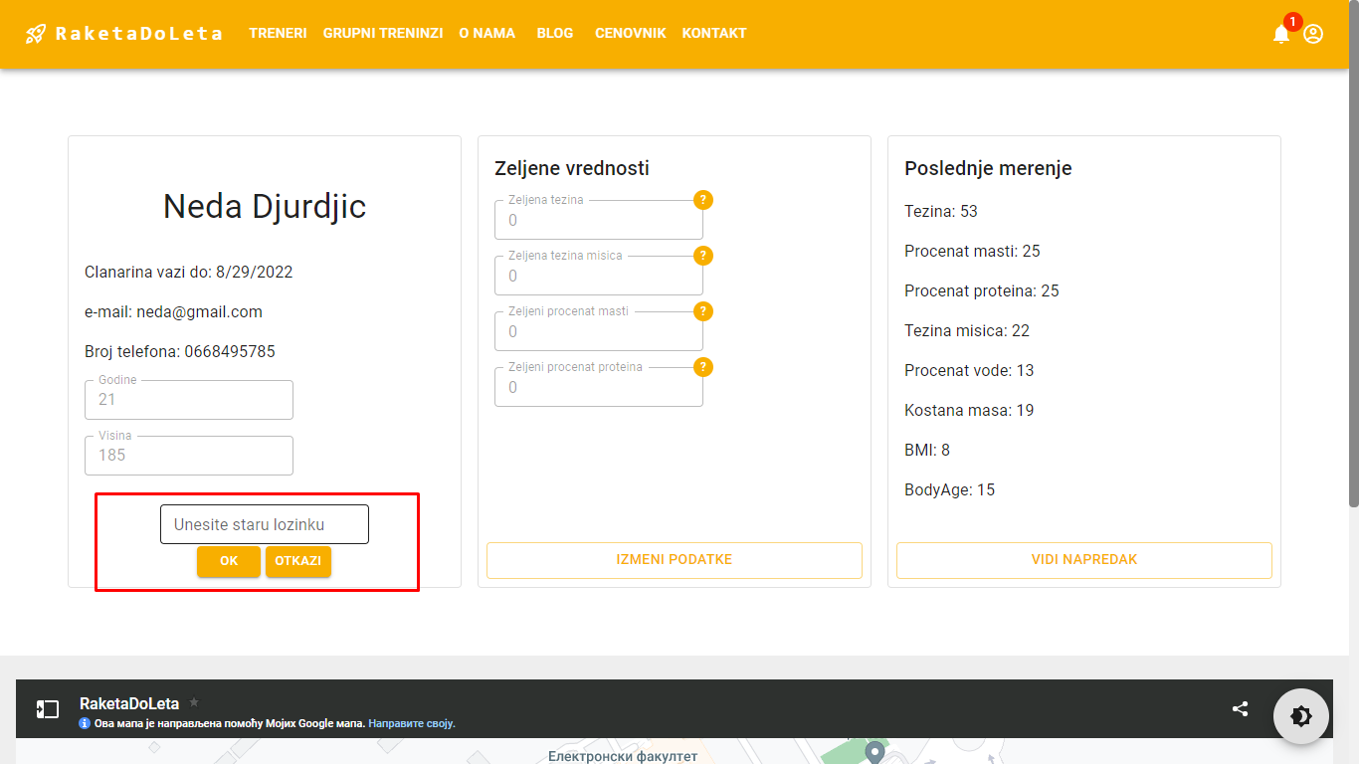

Klikom na dugme *Izmeni podatke* omogućava se promena vrednosti željenih parametara, kao i visine i broja godina korisnika.

Nakon unetih željenih izmena, klikom na dugme *Ok* vrši se ažuriranje unetih vrednosti.

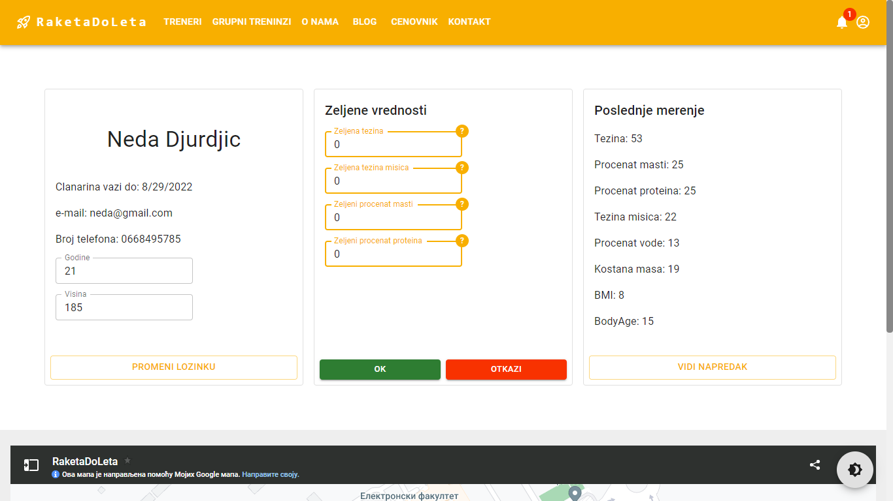

Klikom na dugme *Vidi napredak*, otvara se nova stranica za praćenje napretka, koja je detaljno opisana u sekciji 4.5.

## Zakazivanje personalnih treninga

Korisniku se nakon odabira *Treneri* prikazuje spisak trenera kod kojih je moguće zakazati pesonalne treninge. Klikom na dugme *Zakaži trening*, korisniku se forma za zakazivanje treninga, gde je potrebno najpre uneti datum, odabrati jedan od slobodnih termina za odabrani datum, tip treninga, trajanje treninga i intenzitet treninga.

Nakon unosa svih potrebnih parametara, klikom na dugme *Potvrdi* korisniku se prikazuje poruka o uspešno zakazanom treningu ili poruka o grešci koja je nastupila prilikom zakazivanja treninga.

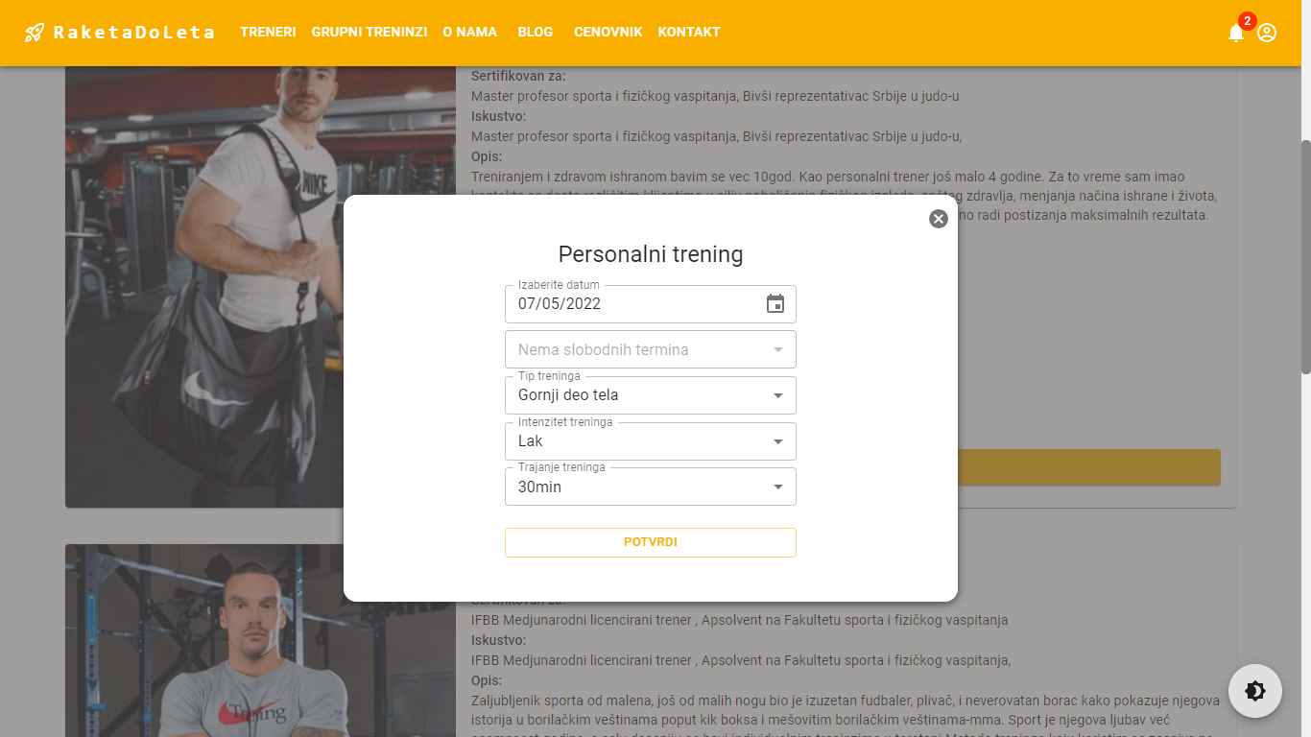

## Prijava na grupni trening

Korisniku se nakon odabira *Grupni treninzi* prikazuje spisak grupnih treninga na koje je moguće prijaviti se.

Klikom na dugme Zakazite trening prikazuje se tab sa datumima, pomoću kojeg klijent pronalazi odgovarajući termin za sebe. Klikom na dugme Zakazi vrši se provera da li korisnik ima uplaćenu članarinu za odabranu uslugu. Ukoliko je sve u redu, korisniku se prikazuje poruka za uspešno zakazan trening, ili poruka o grešci ukoliko postoji problem prilikom prijave na trening.

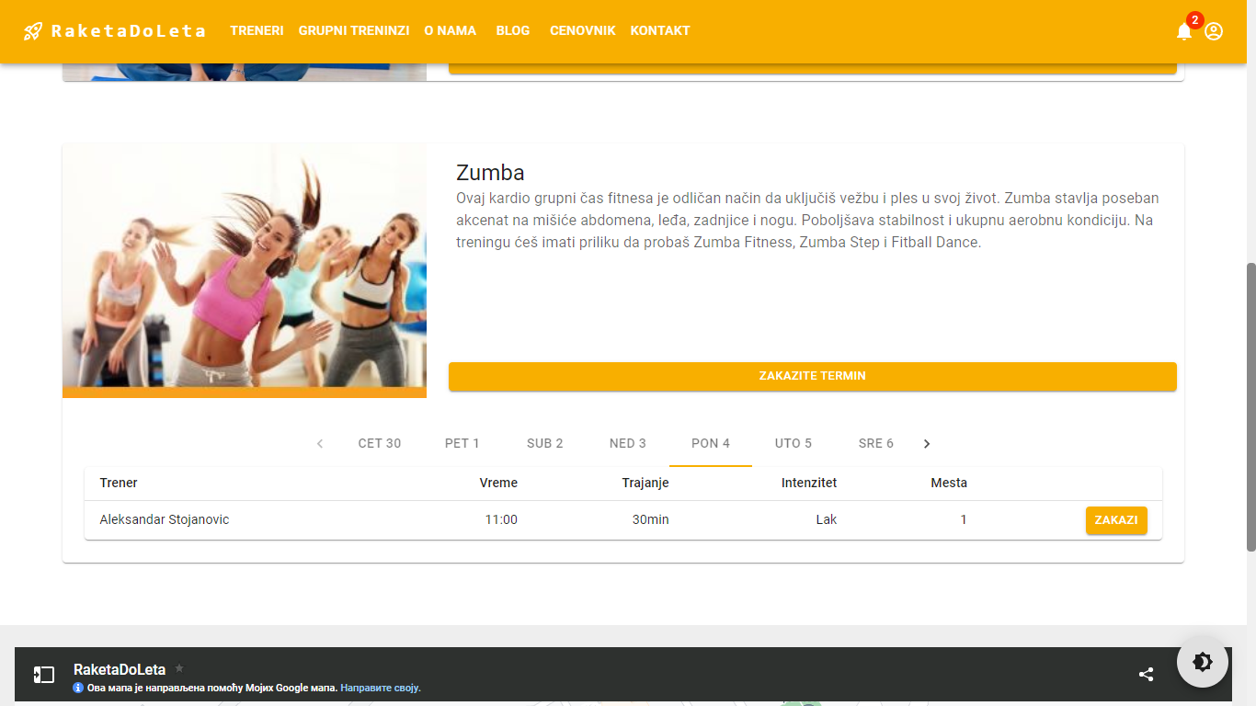

## Pregled dosadašnjih zakazanih treninga

Korisnik ima uvid u sva dosadašnja zakazivanja treninga, kako grupnih tako i personalnih, i uvid u status zakazanih treninga, mogu biti *Odobreno,* *Odbijena ili Na čekanju.*

Korisnik ima mogućnost izmene treninga, tačnije tipa, intenziteta i trajanja treninga, dok se datum i vreme treninga ne mogu menjati. Klikom na dugme *Izmeni trening* otvara se forma za izmenu treninga sa poljima koja omogućavaju unos i izmenu pomenutih parametara. Nakon unosa parametara, klikom na dugme *Potvrdi*, treneru se šalje zahtev za izmenom treninga, dok se korisniku vraća poruka o uspešno poslatom zahtevu ili poruka o grešci ukoliko je do nje došlo.   
Korisnik ima mogućnost otkazivanja treninga, koje se obavlja klikom na dugme *Otkazi trening,* nakon čega se treneru šalje obaveštenje o otkazanom treningu, dok korisniku vraća poruka o uspešno otkazanom treningu ili poruka o grešci ukoliko je do nje došlo.

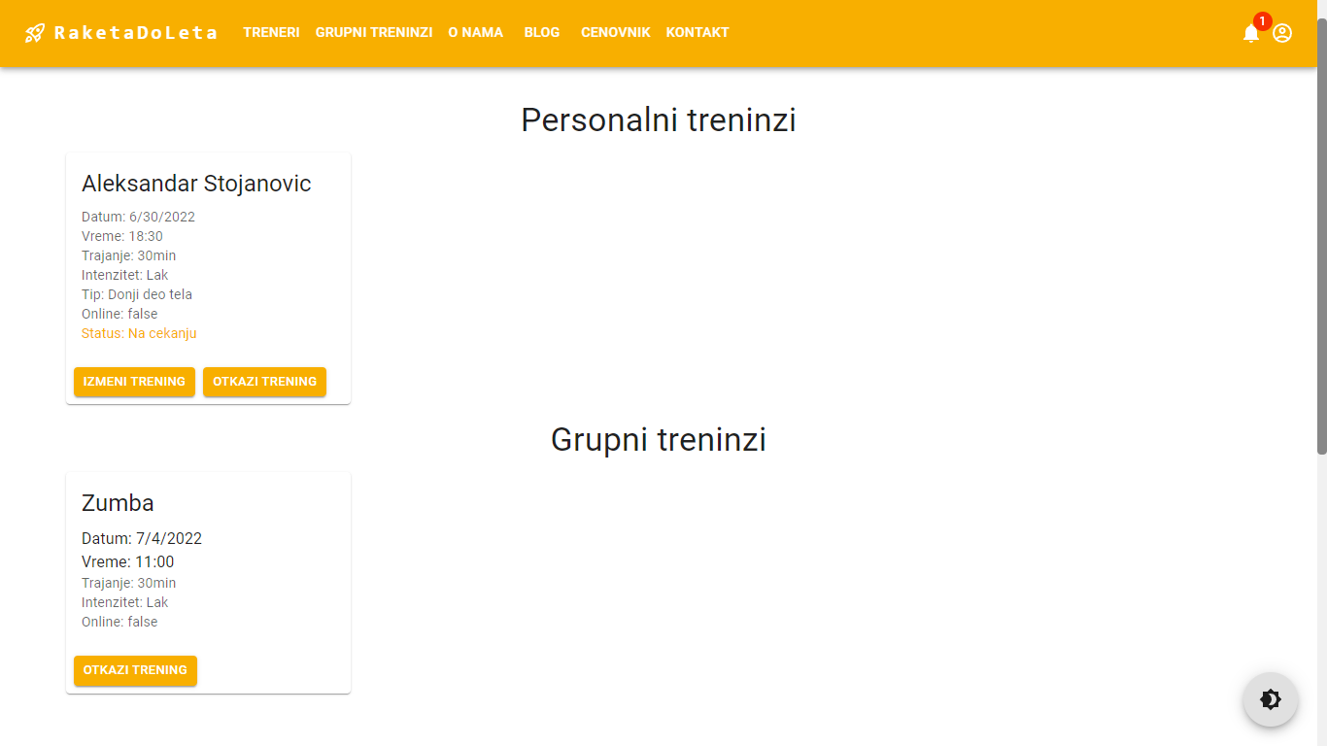

## Pregled napretka

Korisnik ima uvid u svoj dosadašnji napredak, pregled informacija sa poslednjeg merenja i grafički ilustrovan pregled željenih i trenutnih parametara.

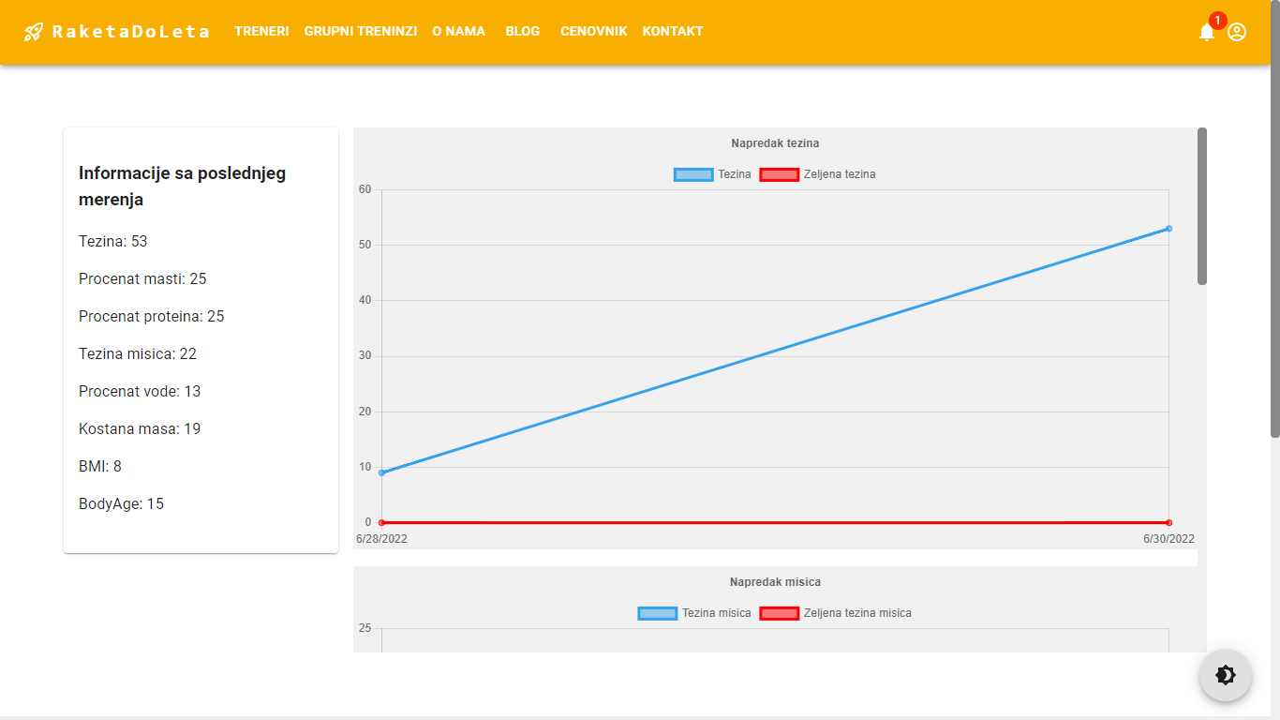

# Izgled i funkcionalnosti portala za prijavljenog trenera

Nakon prijavljivanja na portal (profil trenera) prikazuje se profil trenera. Klikom na dugme *Odjavi se* fotograf se odjavljuje sa portala i prikazuje se početna stranica portala prikazana u slučaju 2.

## Profil

Treneru se nakon odabira *Profil* iz menija prikazuju informacije o nalogu, kalendar aktivnosti, opcije za zakazivanje grupnih treninga i unos novih termina.

Klikom na dugme *Promeni lozinku* prikazuje se polje za unos stare lozinke, nakon klika na dugme *Ok* vrši se provera unete lozinke.

U slučaju unete pogrešne lozinke, prikazuje se poruka o grešci.

U slučaju unete ispravne lozinke, prikazuje se polje za unos nove lozinke, nakon klika na dugme *Ok* vrši se ažuriranje lozinke.

Kretanjem kroz tab sa datumima, treneru se prikazuje lista personalnih i grupnih treninga koje trener treba da održi tog dana.

Klikom na dugme *Zakazi grupni trening* otvara se forma za zakaz

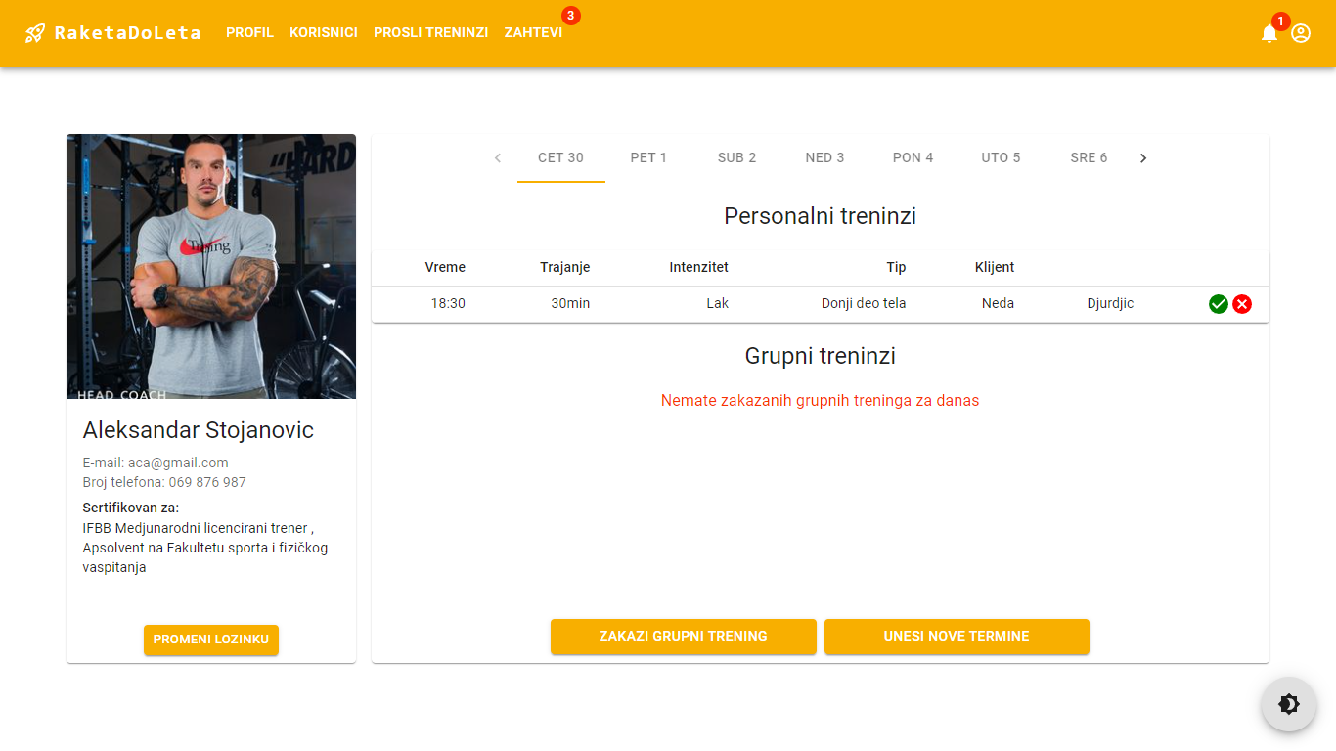

## Zakazivanje grupnih treninga

Klikom na dugme *Zakazi grupni trening* otvara se forma za zakazivanje novog grupnog treninga, gde je potrebno uneti datum, vreme, intenzitet treninga, trajanje treninga, naziv, maksimalni broj članova i naziv usluge na koju se odnosi taj grupni trening.   
Klikom na dugme *Potvrdi*, treneru se prikazuje poruka o uspešno zakazanom treningu, ili o grešci koja je nastupila prilikom zakazivanja treninga.

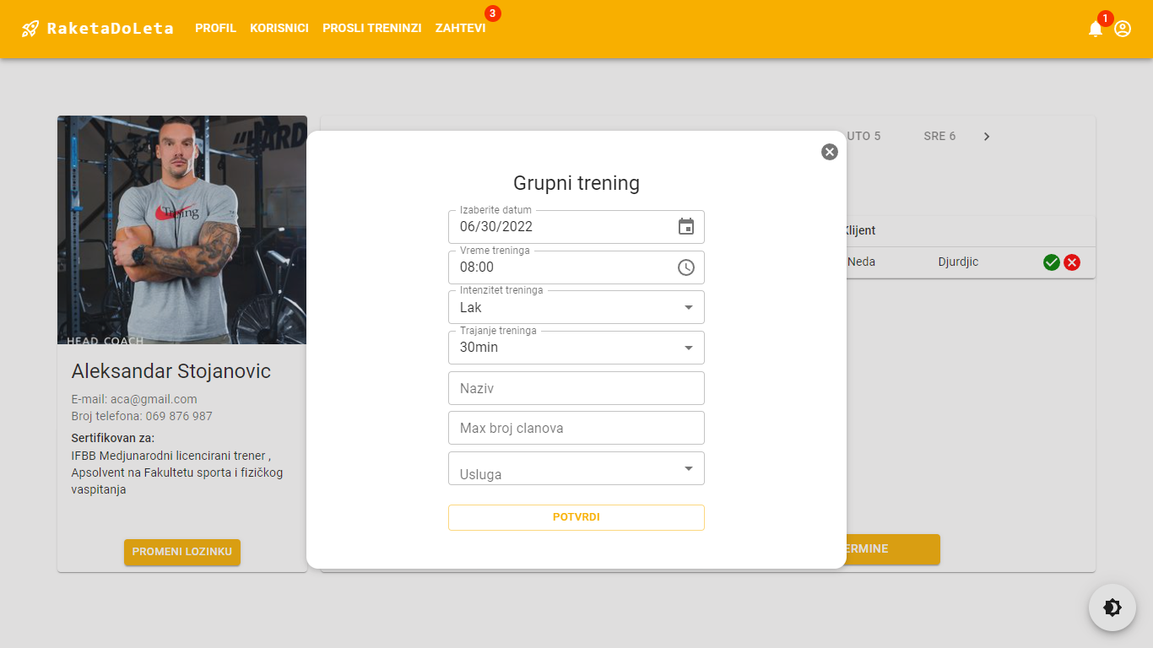

## Unos termina

Klikom na dugme *Unesi termine* otvara se forma za unos termina, gde je potrebno uneti datum i vremena termina. Predviđeno je da trener u toku radnog vremena ima 5 termina za personalne treninge, pa je forma tako i napravljena.   
Klikom na dugme *Potvrdi*, treneru se prikazuje poruka o uspešno unetom terminu, ili o grešci koja je nastupila prilikom unosa termina.

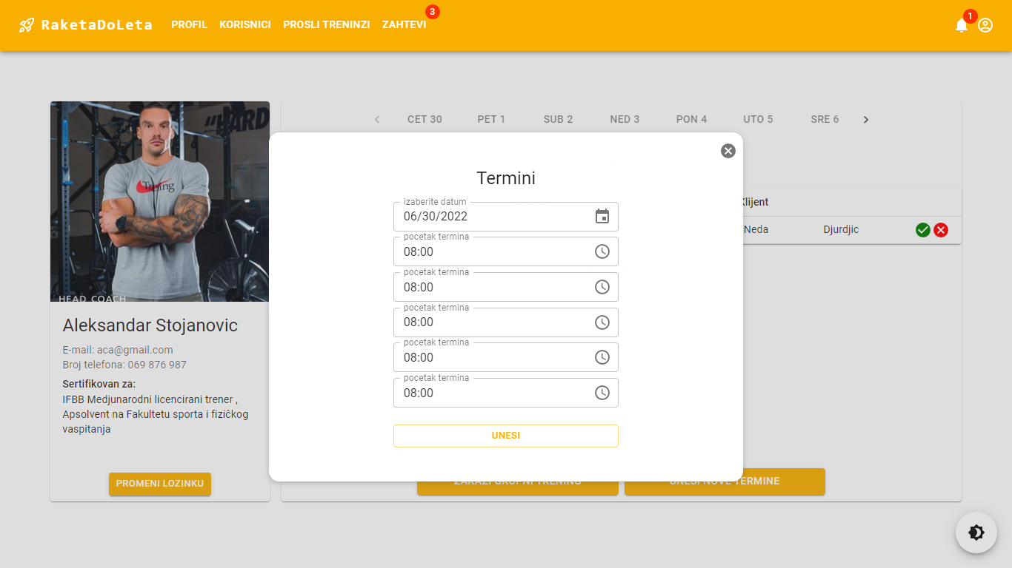

## Pregled korisnika

Klikom na dugme *Korisnici* treneru se prikazuje spisak klijenata kojima on drži ili je držao personalne treninge.

Klikom na dugme *Ukloni klijenta,* trener iz svoje liste klijenata uklanja označenog klijenta.

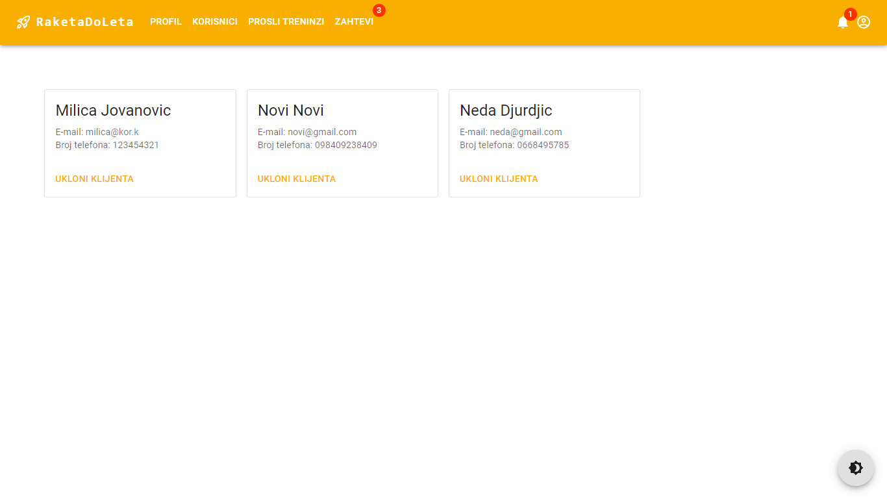

## Pregled prošlih termina

Klikom na dugme *Prosli termini* treneru se prikazuje spisak treninga koje su prošli (prošlo je vreme održavanja treninga), prikazuju se informacije o treningu i ime i prezime klijenta kome je trener održao personalni trening.

Klikom na štikliranje, trening se označava kao odrađen, odnosno dodaje se u evidenciju za datog klijenta.

Klikom na iks, trening se označava kao nije održan, odnosno klijent nije došao u zakazanom terminu.

Nakon štikliranja ili klikom na iks, treneru se prikazuje da je uspešno izvršeno ili da je došlo do greške prilikom izvršenja.

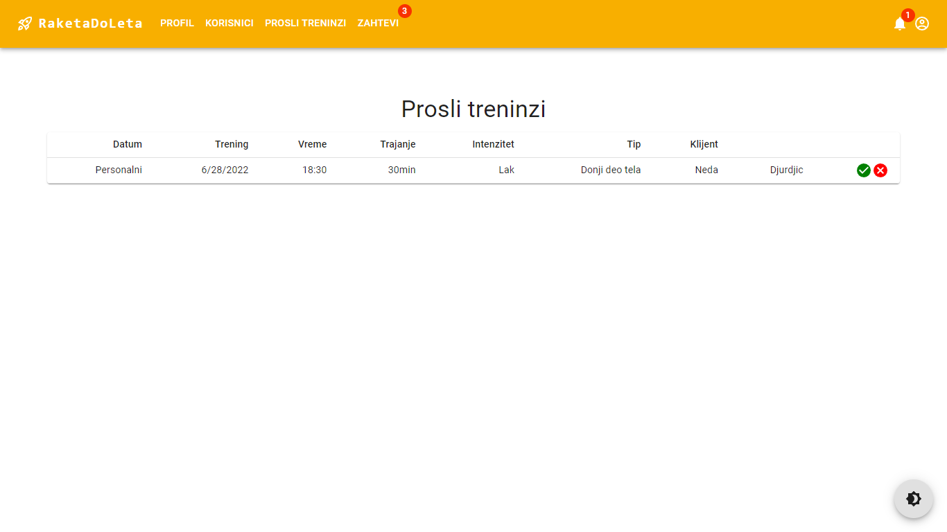

## Pregled zahteva

Klikom na dugme *Zahteva* treneru se prikazuje spisak zahteva za personalnim treninzima koji su upućeni njemu od strane klijenata. Trener može prihvatiti ili odbiti zahtev za treningom, iz njemu znanih razloga.

Klikom na otvarajuću karticu za pristigli zahtev, trener može videti evidenciju treninga sa tim klijentom, i na osnovu nekoliko prethodnih treninga može predložiti izmenu treninga ukoliko smatra da će trening tog tipa i intenziteta omogućiti brži i efikasniji napredak.

Klikom na dugme *Posalji izmenu,* treneru se otvara forma u kojoj će uneti tip, intenzitet i vreme trajanja treninga za koji smatra da bi bio prikladniji u odnosu na trening koji je sam klijent kreirao.

Klikom na dugme *Posalji*, trener šalje klijentu zahtev za izmenom treninga, koju klijent može da potvrdi ili odbije.

Klikom na štikliranje, zahtev za treningom se prihvata i trening se označava statusom Prihvaćen.

Klikom na iks, zahtev za treningom se odbija.

Nakon štikliranja ili klikom na iks, treneru se prikazuje da je uspešno izvršeno ili da je došlo do greške prilikom izvršenja.

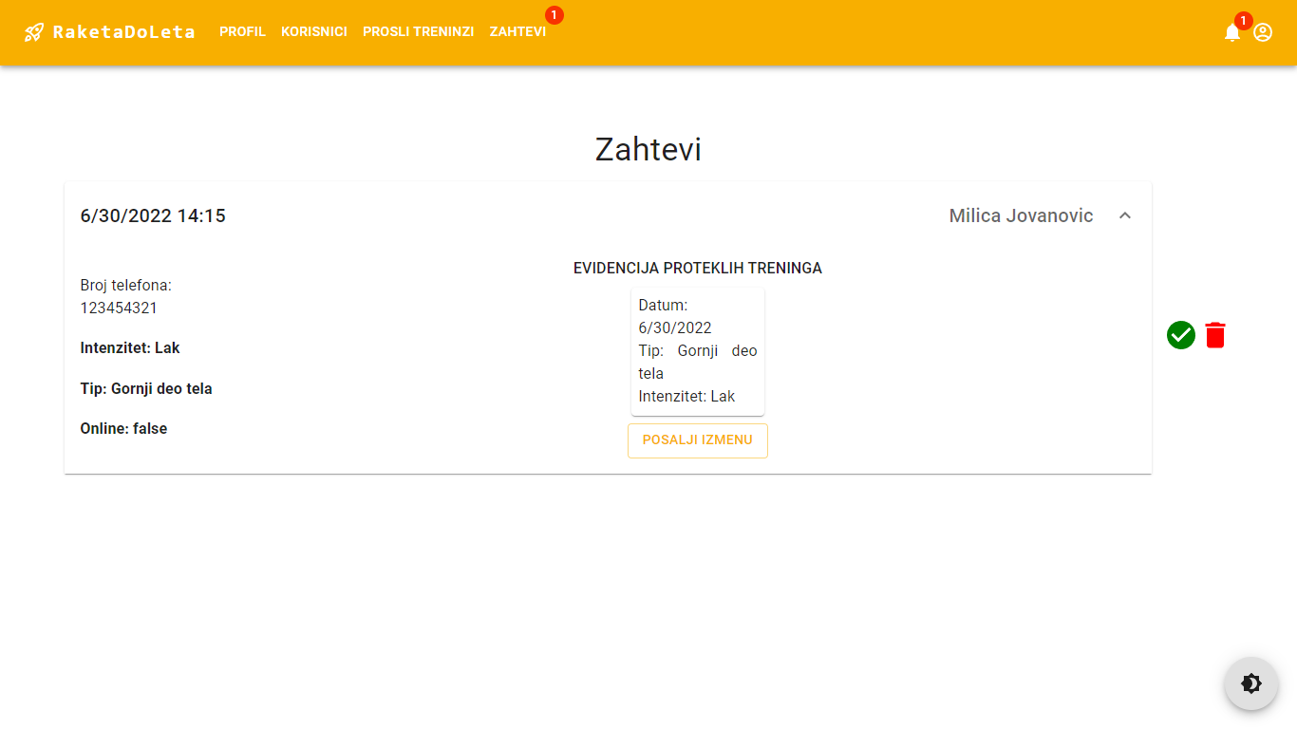

# Izgled i funkcionalnosti portala za upravu

Nakon prijavljivanja na portal(profil uprava) izgled stranice je sledeći:

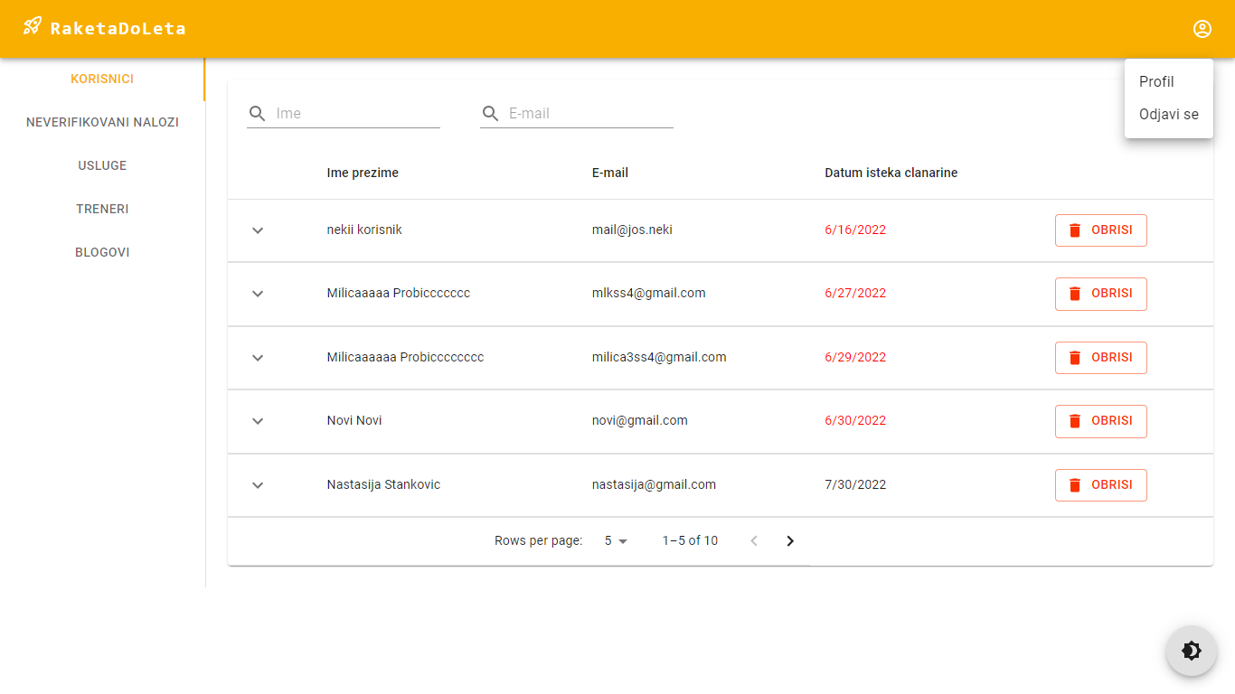

Klikom na dugme *Odjavi se* uprava se odjavljuje sa portala i prikazuje se početna stranica portala prikazana u slučaju 2.

## Upravljanje korisnicima

Upravi se odabirom Korisnici prikazuje tabela sa korisnicima, pri čemu su oni sortirani po datumu isteka članarine, odnosno na vrhu su oni korisnicima kojima je članarina istekla ili uskoro ističe.

Uprava ima mogućnost brisanja korisnika klikom na dugme *Obrisi*, kao i pretraživanja korisnika po imenu i email adresi.

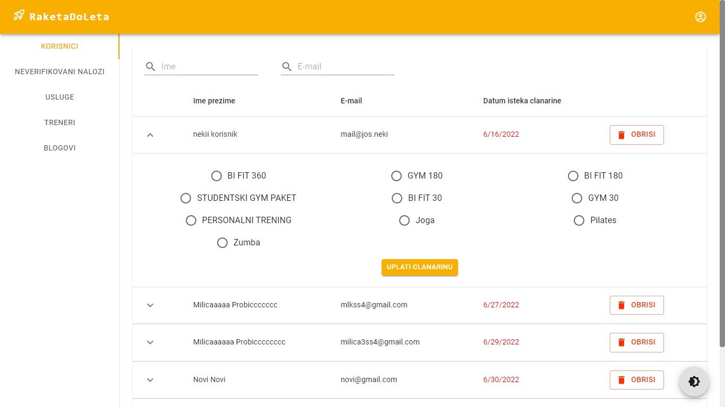

## Upravljanje neverifikovanim nalozima

Upravi se odabirom Korisnici prikazuje tabela sa neverifikovanim nalozima.

Uprava ima mogućnost verifikovanja naloga korisnika, klikom na dugme *Verifikuj.*

Uprava ima mogućnost brisanja korisnika klikom na dugme *Obrisi*, kao i pretraživanja neverifikovanih naloga po imenu i email adresi.

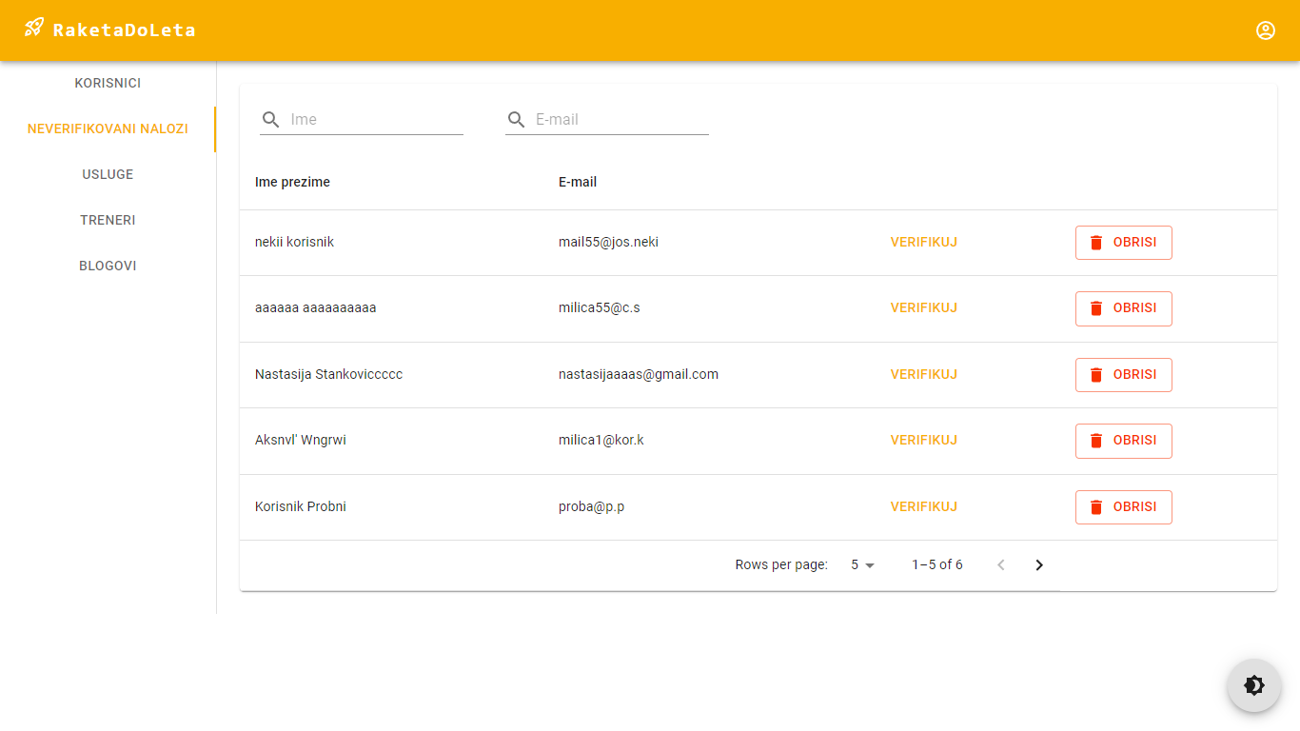

## Upravljanje uslugama

Upravi se odabirom *Usluge* otvara lista usluga koje nudi teretana. Dodavanje nove usluge se obavlja klikom na dugme *Dodaj novu uslugu* pri čemu se otvara forma za unos nove usluge. Popunjavanjem osnovnih podataka o usluzi, cene i trajanja članarine za uslugu. Selektovanjem checkbox-a *Grupni trening* otvara se mogućnost uploadovanja fotografija klikom na dugme *Choose Files.* Potvrdom na dugme *Unesi* uprava dodaje novu uslugu na portal, pri čemu se treneru vraća poruka o uspešno dodatoj usluzi ili o grešci koja se javila prilikom dodavanja usluge.

Uprava ima mogućnost izmene postojećih usluga. Izmena postojećih usluga se obavlja klikom na dugme *Izmeni*, pri čemu se stvara mogućnost izmene polja koja su već popunjena za označenu uslugu. Nakon klika na dugme *Ok*, upravi se vraća poruka o uspešno izmenjenoj usluzi ili o grešci koja se javila prilikom izmene usluge.

Uprava ima mogućnost brisanja postojeće usluge, koja se obavlja klikom na dugme *Obrisi*. Nakon klika na dugme *Ok*, upravi se vraća poruka o uspešno obrisanoj usluzi ili o grešci koja se javila prilikom brisanja usluge.

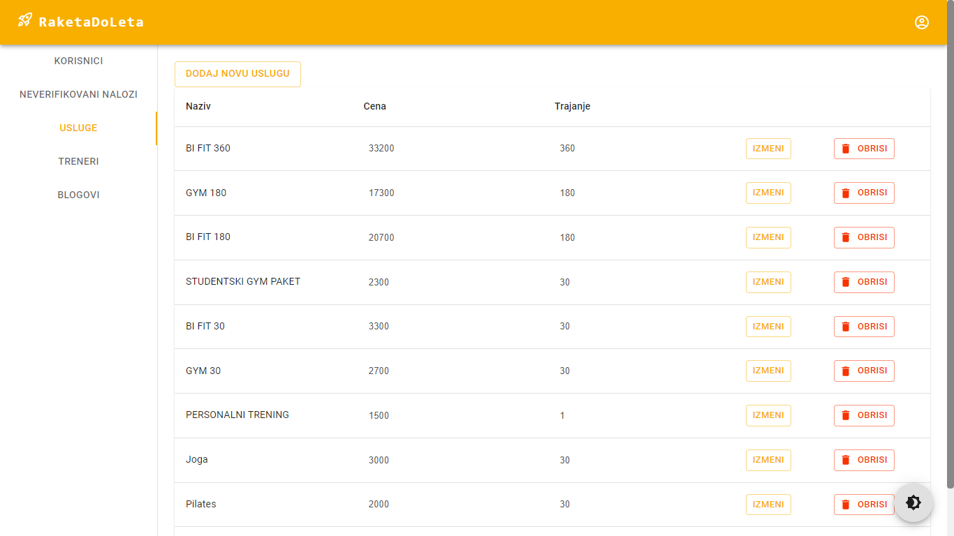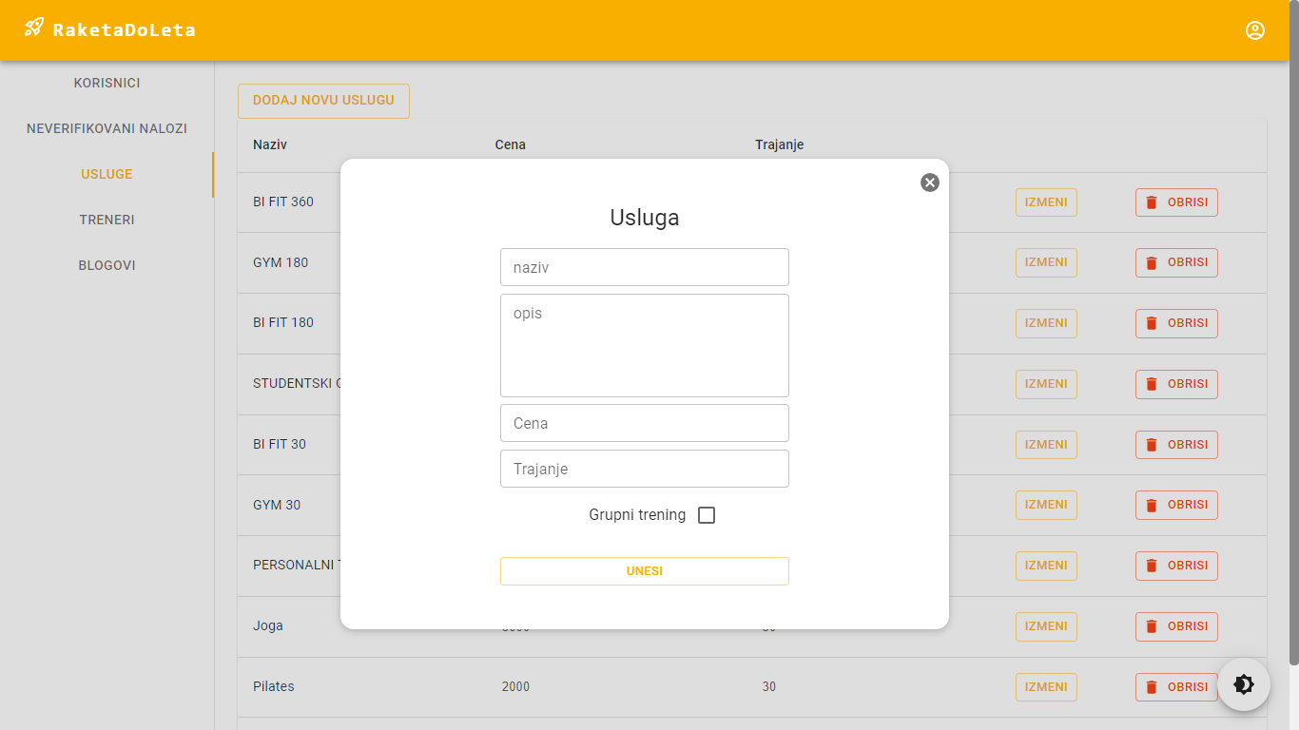

## Upravljanje trenerima

Upravi se odabirom Treneri prikazuje tabela sa trenerima zaposlenim u teretani.

Omogućeno je pretraživanje trenera po imenu i prezimenu.

Dodavanje novog trenera se obavlja klikom na dugme *Novi trener* pri čemu se otvara forma za unos novog registrovanog korisnika, kao u 3.1., što predstavlja prvi korak prilikom dodavanja novog trenera. Nakon unetih podataka, klikom na dugme *Next,* otvara se forma koju treba popuniti informacijama o treneru(opis, iskustvo, sertifikati. Moguće je dodati i sliku novom treneru, klikom na dugme *Choose Files.* Takođe, trener može biti dodat i za grupne treninge selektovanjem checkbox-a *Drzi grupne treninge.* Potvrdom na dugme *Finish* uprava dodaje novog trenera, pri čemu se upravi vraća poruka o uspešno dodatom treneru ili o grešci koja se javila prilikom dodavanja trenera.

Uprava ima mogućnost brisanja postojećeg trenera, koja se obavlja klikom na dugme *Obrisi*. Nakon klika na dugme *Ok*, upravi se vraća poruka o uspešno obrisanom treneru ili o grešci koja se javila prilikom brisanja trenera.

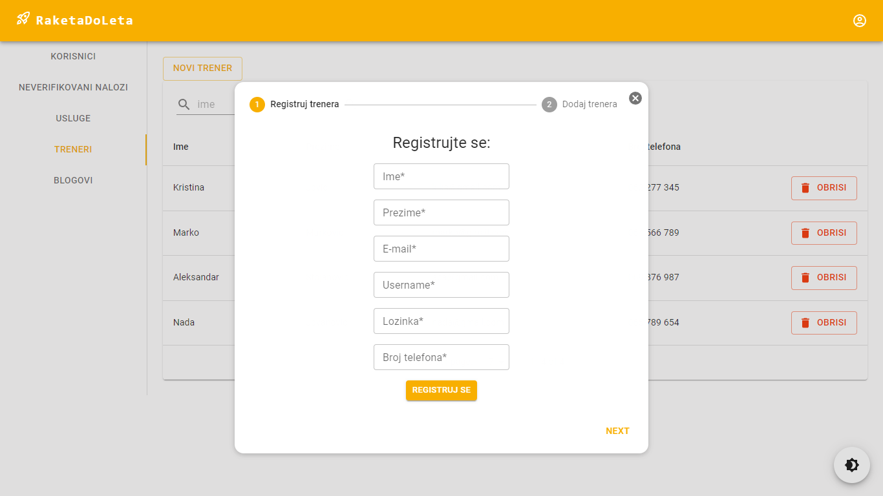

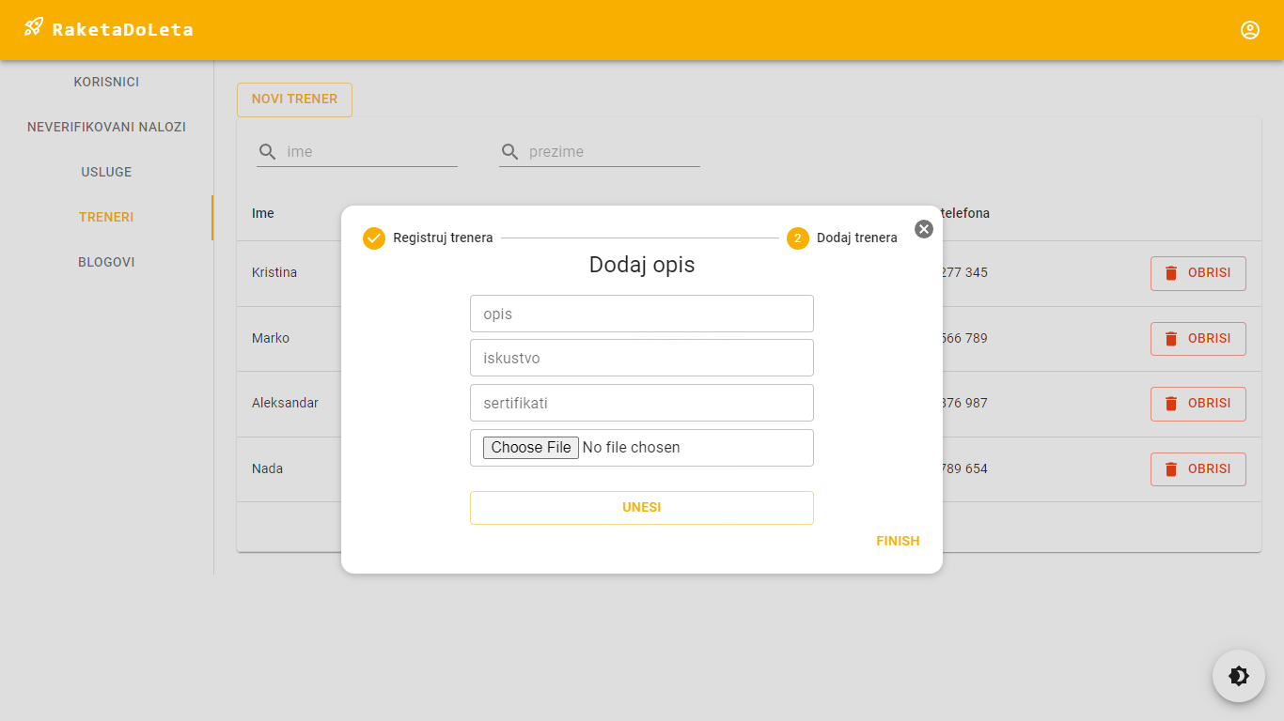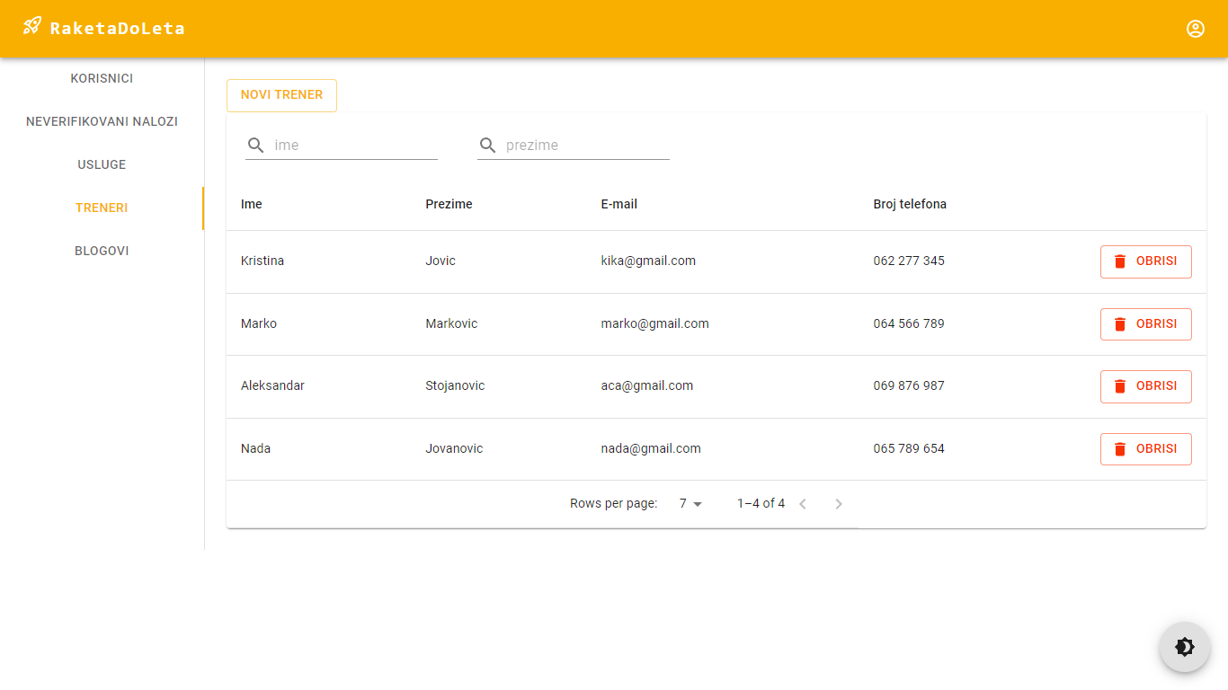

## Upravljanje blogovima

Upravi se odabirom *Blogovi* otvara lista blogova.

Omogućeno je pretraživanje blogova po naslovu i tagu.

Dodavanje nove usluge se obavlja klikom na dugme *Novi blog* pri čemu se otvara forma za unos novog bloga, koja sadrži polja za unos podataka o blogu, naslova, odabira taga, opisa i uploadovanja fotografije. Potvrdom na dugme *Unesi* uprava dodaje novi blog na portal, pri čemu se upravi vraća poruka o uspešno dodatom blogu ili o grešci koja se javila prilikom dodavanja bloga.

Uprava ima mogućnost brisanja postojećeg bloga, koja se obavlja klikom na dugme *Obrisi*. Nakon klika na dugme *Ok*, upravi se vraća poruka o uspešno obrisanom blogu ili o grešci koja se javila prilikom brisanja bloga.

